Приложение № 3
 | 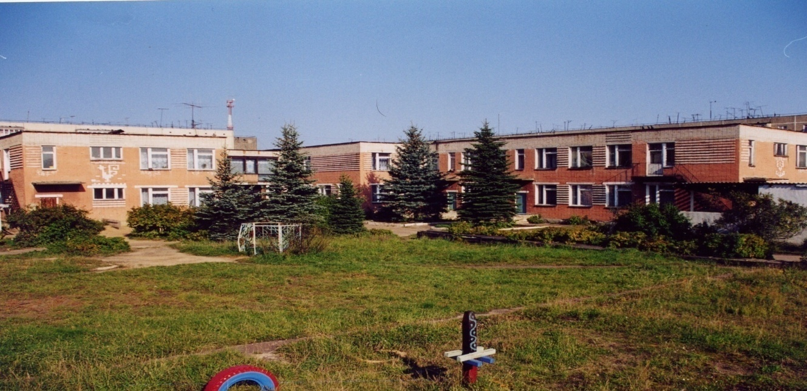 | 
Муниципальное дошкольное образовательное учреждение
детский сад №117 «Электроник» комбинированного вида
городского округа город Буй

ПЕРСПЕКТИВНЫЙ ПЛАН
организации и осуществления
образовательной деятельности с обучающимися
по музыкально - ритмическим движениям.

Разработали
музыкальные руководители:
Пшеницына Л.Ю.
Чумичёва А.А.

Возраст  месяц | 1 младшая | 2 младшая |  | средняя |  | старшая | подготовительная
СЕНТЯБРЬ | -«Вот как мы умеем» Е.Тиличеева.  -«Да -да - да» Е.Тиличеева. | - Бодрая и спокойная ходьба, бег.  - Полуприседание  («пружинка» по одному, в паре)  - «Пике»(правой и левой ногами) |  | - -Ходьба спокойная, ходьба бодрая (схемы)  - Дробный шаг  -«Распашонка» |  | - Ходьба спортивно - торжественная, лёгкий бег.  - игра «Найди своё место»  - Дробный шаг  - Тройные дроби | - Бодрый шаг  - стремительный бег  - Тройные  - дроби (с усложнением)  - «Окошечки»
ОКТЯБРЬ | «Маршируем дружно»  М.Раухвергер.  - «Ноги и ножки»  В.Агафонников  -«Устали наши ножки»Т.Ломовой. | - «Каблучки» (поочерёдное выставление ног на пятку)  - Хороводный шаг Разновидности ходьбы  - (пошли в лес) |  | - Ходьба с высоким подниманием колен  - Прямой галоп  - Боковой галоп |  | - «Приставной шаг с приседанием»  - Выбрасывание ног вперёдв прыжке.  - «Найди своё место» | - «Ковырялочка»  - «Найди своё место»  - «Займи своё место в колонне»
НОЯБРЬ | -«Поезд» Н.Метлов.  -« Лошадка» А.Филиппенко | - 1ч-хлопки, 2ч-притопы  - Прыжки с продвижением  - Наклоны туловища  - Ходьба топающим и мягким шагом |  | - «Пила»  (движение для рук в паре)  - Пружинка с поворотом  - Распашонка с хлопком  - Приставной шаг с притопом |  | - Боковой галоп (в парах)  - Присядка  - Кружение «крендельком»  - «Каблучки» с притопом | - «Полочка» (поочерёдное раскрывание рук с возвращением на место)  - Ходьба и бег противоходом  - «Ёлочка»  упр. для ног
ДЕКАБРЬ | -«Марш» Е.Тиличеева.  -«Ходим - бегаем» Е.Тиличеева. | - Ведение хоровода  - Движения к танцам, хороводам, песням
ЯНВАРЬ | -«Кулачки» А.Филиппенко.  -«Повторяй за мной» нем.н.м. сл.Т.Соуко. | - Прямой галоп  - Упражнение для рук(большие и маленькие крылья)  - Образно- игровые движения – заяц, лиса, волк, медведь, | - Прямой галоп  - Подскоки с продвижением вперёд  - Образно- игровые движения – заяц, лиса, волк, медведь, |  | - Прямой галоп  - Подскоки с продвижением вперёд  - Движения в паре: хороводный шаг - по линии танца, бег – против л.т. |  | - Переменный шаг  - Переменный шаг (в паре)  - Кружение «свечкой»
Возраст  месяц | 1 младшая | 2 младшая | средняя |  | старшая |  | подготовительная
ФЕВЛАЛЬ | -«Разминка» Е.Макшанцева  -«Едем на поезде» А.Филиппенко. | - Разновидность хлопков  - «Каблучки в паре»  - Кружение с предметом (флажок) в разные стороны | - «Пике»  - (в паре)  - Найди своё место в шеренге  - Марш по схемам |  | - Пружинящий шаг  - Пружинящий шаг (в паре)  - Марш по схемам  - (с усложнением) |  | - Пружинящий шаг  - Пружинящий шаг (в паре)  - Марш  - по схемам  - (с усложнением)
МАРТ | -«Марш» муз. В. Дешёвого.  -«Научились мы ходить» Е. Макшанцева.  -«Резвые ножки» Е. Макшанцева. | - Дробный шаг (Поезд)  - Бег с остановкой - приседание  - (Самолёт)  - «Ручеёк»  - с султанчиками  - Ходьба и кружение в паре | - Разновидности прыжков  - Прыжки с ноги на ногу  - Поочерёдное выставление ноги на носок и пятку |  | - Упражнение на перестроение и ориентировку в пространстве по схемам (круги, шеренги, пары...)  - Прыжки с ноги на ногу  - Баланс(двумя руками, воротики-мостик) |  | - «Окошечки»  - Приставной шаг и кружение с перемещением  - Баланс  - (одной рукой)
АПРЕЛЬ | -«Лошадка» М. Раухвергер  -«Велосипед» Е.Макшанцева | - «Воротики»  - «Наклоны туловища (вправо-влево), кружение»  - «Светофор»  - (ходьба с остановкой) | - Шагают девочки и мальчики  - «Наклоны туловища (вправо-влево), кружение»  - Ходьба с хлопками и лёгкие прыжки |  | - «Окрестный шаг»  - «Расставь посты»  - «Машины» |  | - «Закрутка»  - «Противоположное движение»  - Упражнение «Стоп»
МАЙ | -«Идём - прыгаем» Р.Рустамов.  -«Лодочка» Е.Макшанцева. | - Ходьба обычная и на носках»  - «Домик» (ходьба с остановкой и приседанием) | - «Тропинка»  - «Канон для малышей» хлоп-топ присел) |  | - Повторение и закрепление танцевальных движений, композиций, перестроений. |  | - Повторение и закрепление танцевальных движений, композиций, перестроений.

